安徽英特美科技有限公司年产860吨电子材料中间体技改项目公众参与说明

安徽英特美科技有限公司
二O二六年三月

目录
1 概述 1
2 首次环境影响评价信息公开情况 2
2.1公开内容及日期 2
2.2公开方式 2
3 征求意见稿公示情况 4
3.1 公示内容及时限 4
3.2 公示方式 4
3.3 查阅情况 10
3.4 公众提出意见情况 10
4 其他公众参与情况 10
5 公众意见概述和分析 10
6 其他 10
7 诚信承诺 10

年产860吨电子材料中间体技改项目环境影响评价公众参与说明

1 概述
根据《环境影响评价公众参与办法》（部令第4号）和《关于发布<环境影响评价公众参与办法>配套文件的公告》（公告2018年第48号）的相关要求，为使得本项目所在地周围公众能够及时、准确地了解项目建设的意义，以及项目建设给他们带来的有利和不利、直接和间接的影响，同时了解他们对建设项目的态度及所关心的主要问题，从公众的利益出发，共同找出解决问题的办法，以达到评价工作的完善和公正，并保证建设项目的顺利实施，避免项目建设的营运过程中出现污染纠纷。为此建设单位开展有关调查工作，调查形式以网络公示、报纸公示、网上公开项目环境影响报告书征求意见稿及设置征求意见稿查阅场所供公众进行查阅的方式，广泛征求意见。
具体过程如下：
◆2025年11月21日，安徽科欣环保股份有限公司受安徽英特美科技有限公司委托，承担安徽英特美科技有限公司《年产860吨电子材料中间体技改项目环境影响报告书》的编制工作；
◆2025年11月25日，建设单位在蚌埠市淮上区人民政府进行了本项目环境影响评价公众参与一次公示；
◆2026年2月4日，在征求该项目环评征求意见稿意见稿编制完成后，建设单位在蚌埠市淮上区人民政府发布了《年产860吨电子材料中间体技改项目环境影响评价报告书征求意见稿公示》；
◆2026年2月9日、2026年2月11日，建设单位在安徽日报上进行了两次登报公示；
◆2026年2月6日，建设单位在项目厂区门口张贴公告现场公示。详见下表。
表1 公众参与概述
公众参与阶段 | 调查方式
2025年11月21日接受委托
首次网站信息公示 | 2025年11月25日，在蚌埠市淮上区人民政府公示
征求意见稿网站信息公示 | 2026年2月4日，在蚌埠市淮上区人民政府公示
报纸公示 | 2026年2月9日和2026年2月11日在安徽日报上公示
公告公示 | 2026年2月6日，在项目厂区门口张贴公告公示

2 首次环境影响评价信息公开情况

2.1公开内容及日期
我单位于2025年11月21日委托安徽科欣环保股份有限公司编制安徽英特美科技有限公司《年产860吨电子材料中间体技改项目环境影响评价报告书》，根据《环境影响评价公众参与办法》要求，于2025年11月25日在网络平台进行了第一次公示，公开了下列信息：
（一）建设项目概要：包括项目名称、项目性质、建设地点、内容及规模
（二）建设项目的单位名称和联系方式
（三）承担评价工作的环境影响机构名称和联系方式
（四）公众意见表的网络连接
（五）提交公众意见表的方式和途径

2.2公开方式
2.2.1 网络
《环境影响评价公众参与办法》中要求建设单位确定环境影响报告书编制单位后7个工作日内，通过其网站、建设项目所在地公共媒体网站或者建设项目所在地相关政府网站，故本次选取蚌埠市淮上区人民政府公示符合要求，该项目于2025年11月25日在蚌埠市淮上区人民政府进行了第一次网络公示。
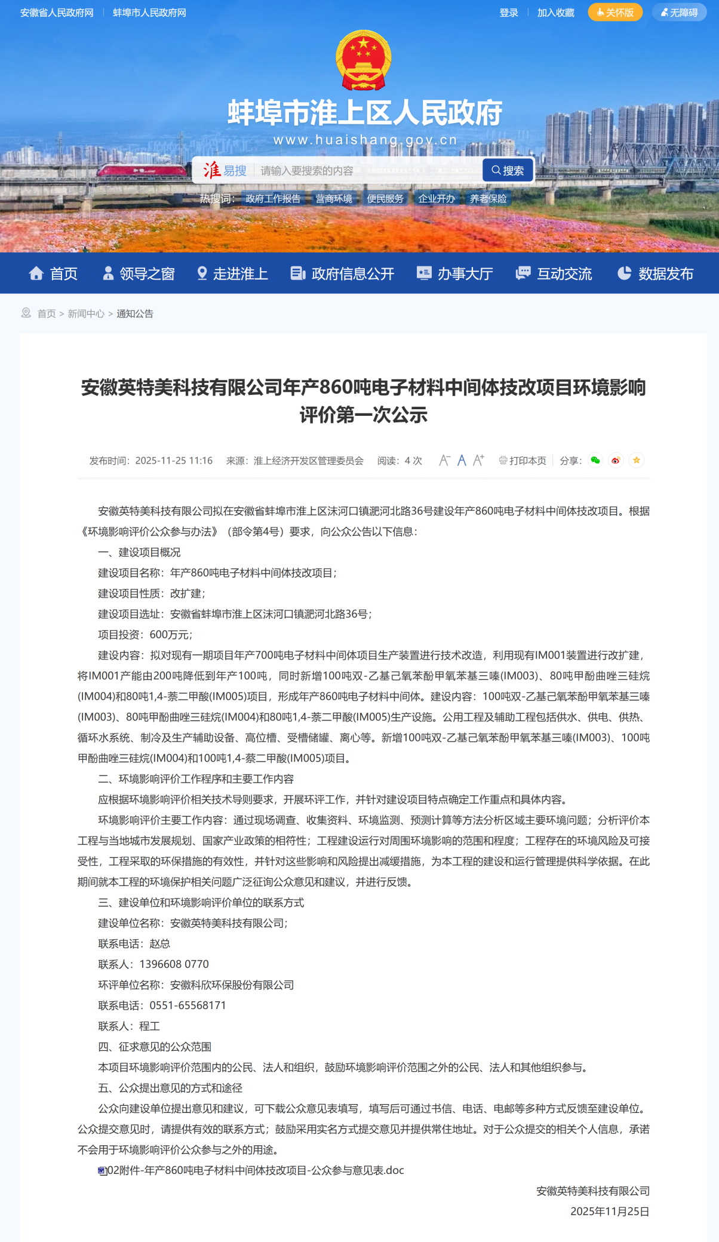
图1 第一次网络公示截图
2.2.2 公众意见情况
该项目在公示期间未收到公众提出的意见表。

3 征求意见稿公示情况

3.1 公示内容及时限
本项目环境影响报告书编制过程中严格按照生态环境部于2018年7月16日发布的《环境影响评价公众参与暂行办法》（生态环境部令第4号）的要求进行，公众参与的过程是合法的。
在项目环境影响报告书征求意见稿完成后，该项目于2026年2月4日在蚌埠市淮上区人民政府进行了征求意见稿公示，并同时在安徽日报公示两次、项目厂区门口张贴公告公示，网站主要公示内容包括：建设项目概要；征求意见稿网络链接及公众查阅途径；征求公众意见的范围和主要事项；公众意见表的网络链接；公众提出意见的方式和途径；公示时间。报纸公示内容包括：对项目实施过程及实施后可能产生的环境影响及拟采取的措施等内容进行公示并征求公众意见，征求附近居民和单位对项目在环境保护方面的意见和建议，详细信息见蚌埠市淮上区人民政府。
张贴公告公示内容主要包括：建设项目概要；建设项目环境影响以及预防或者减轻不良环境影响的对策和措施；环境影响评价初步结论；征求意见的公众范围和公众意见表的网络连接；联系方式；公众提出意见的主要方式和途径。

3.2 公示方式
3.2.1 网络
《环境影响评价公众参与办法》中要求建设项目环境影响报告书征求意见稿形成后，建设单位应该通过网络平台公示，且持续公开期限不得少于10个工作日，故本次选取蚌埠市淮上区人民政府公示符合要求，该项目于2026年2月4日在蚌埠市淮上区人民政府进行了征求意见稿公示。
3.2.2 报纸
《环境影响评价公众参与办法》中要求建设项目环境影响报告书征求意见稿形成后，通过项目所在地公众易于接触的报纸公示，且在征求意见的10个工作日内公开信息不得少于2次，故本次选取安徽日报符合要求，该项目于2026年2月9日和2026年2月11日在安徽日报上公示两次。
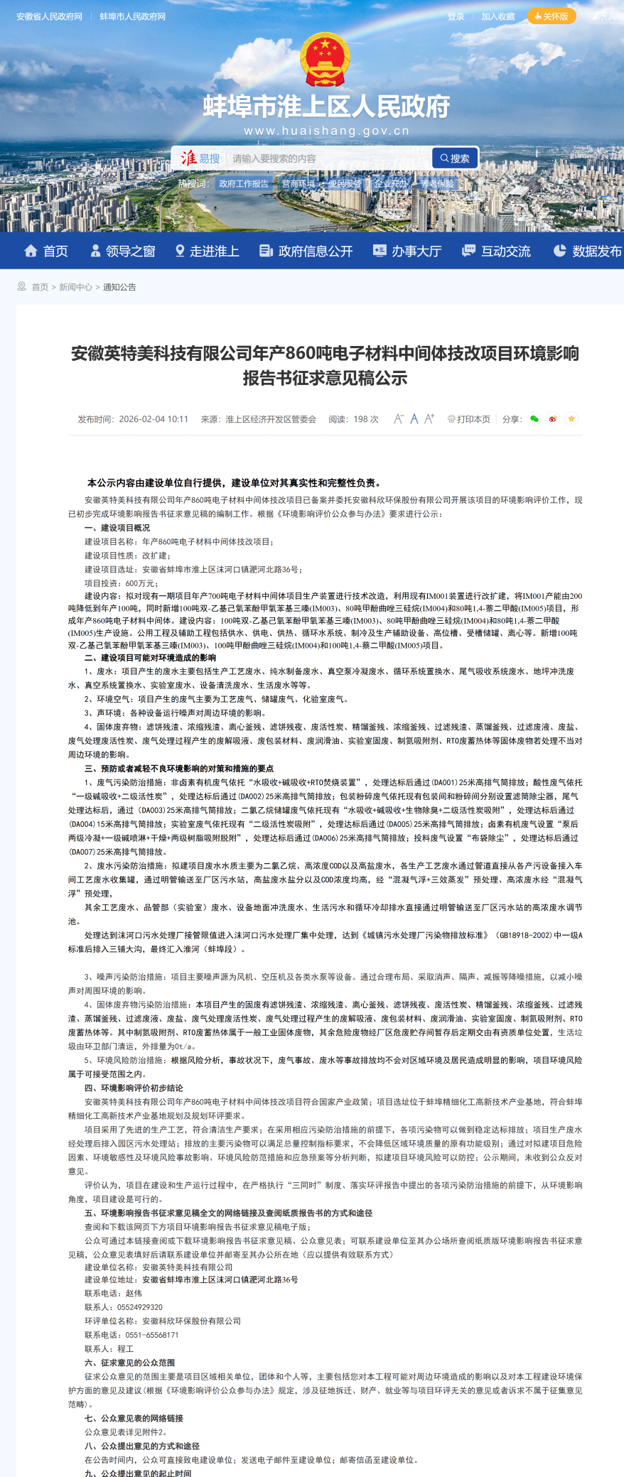
图2 第二次网络公示截图
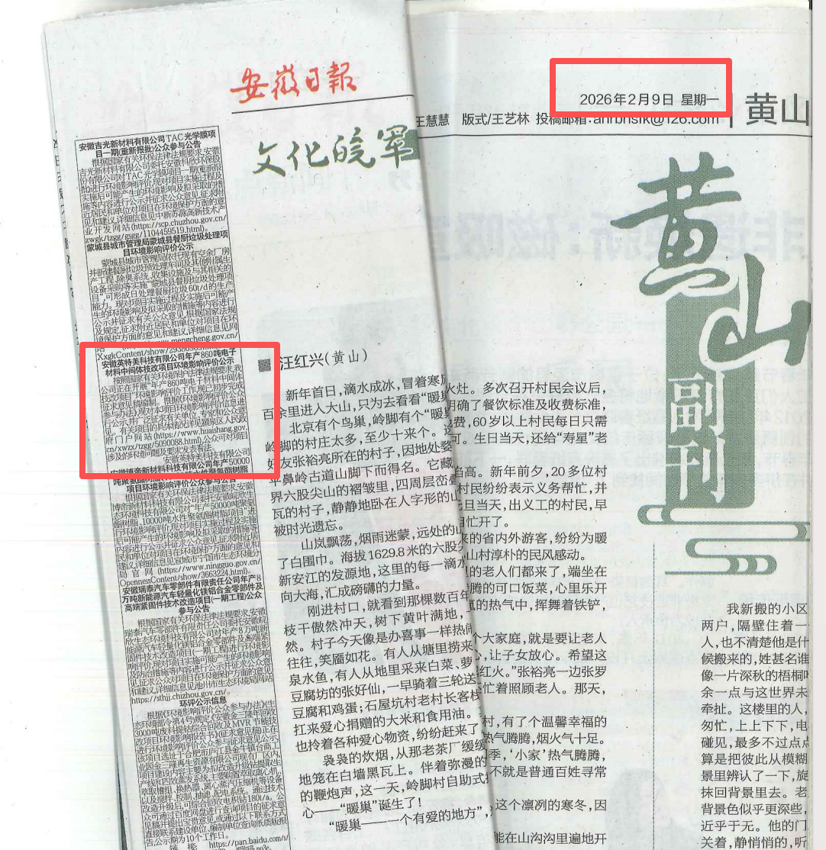
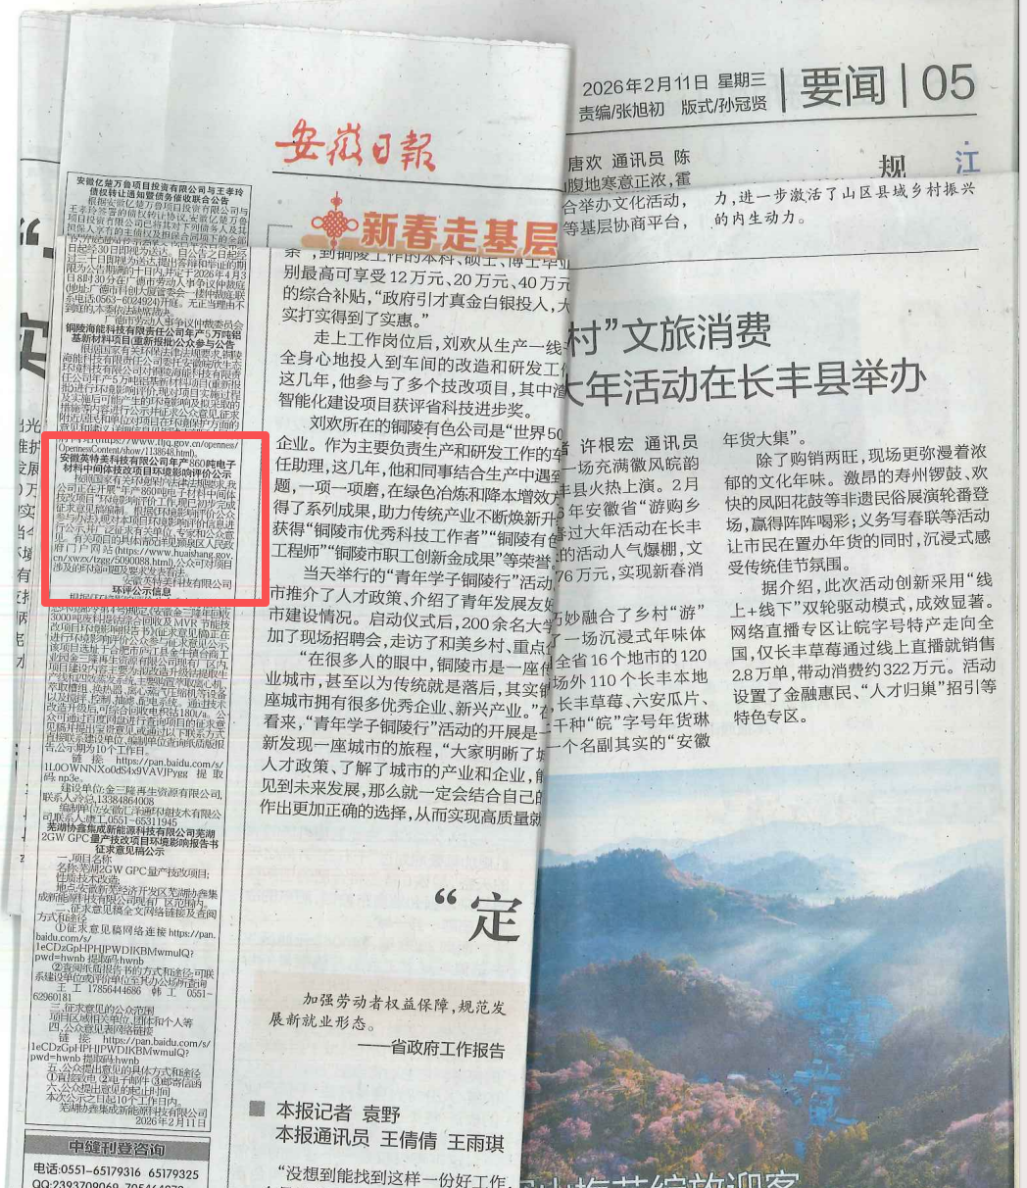
图3 两次报纸公示
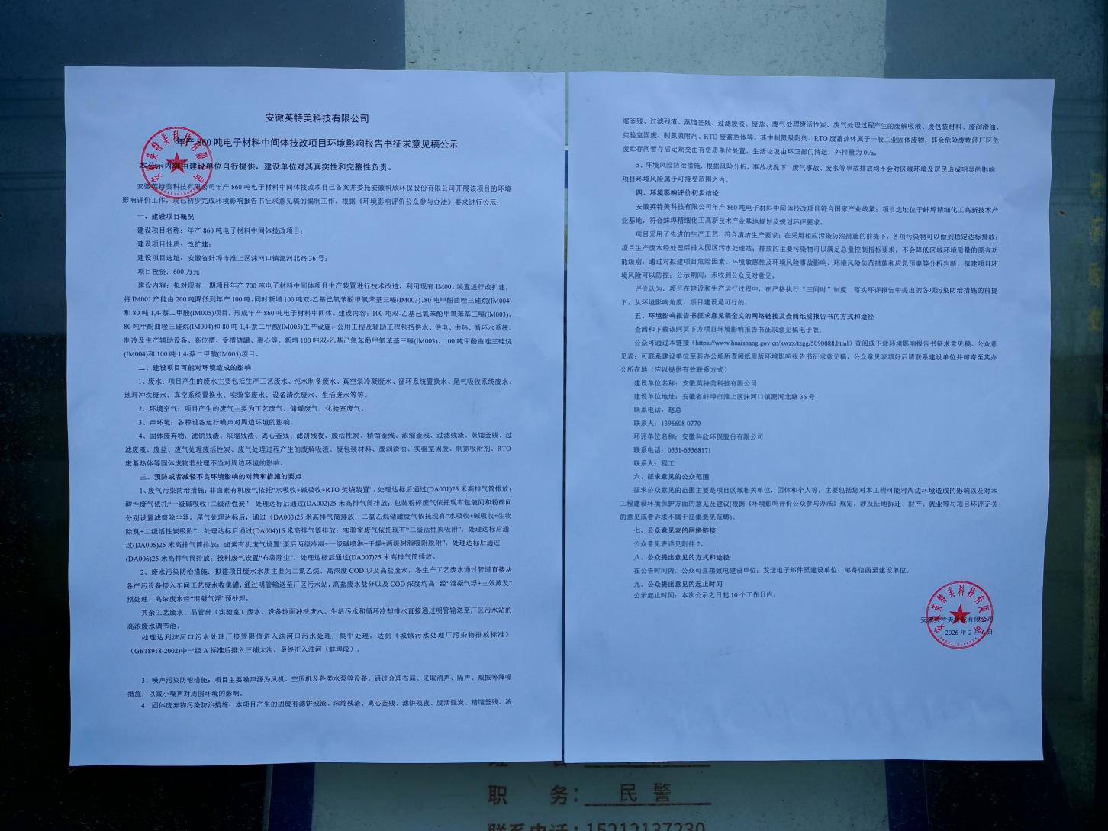
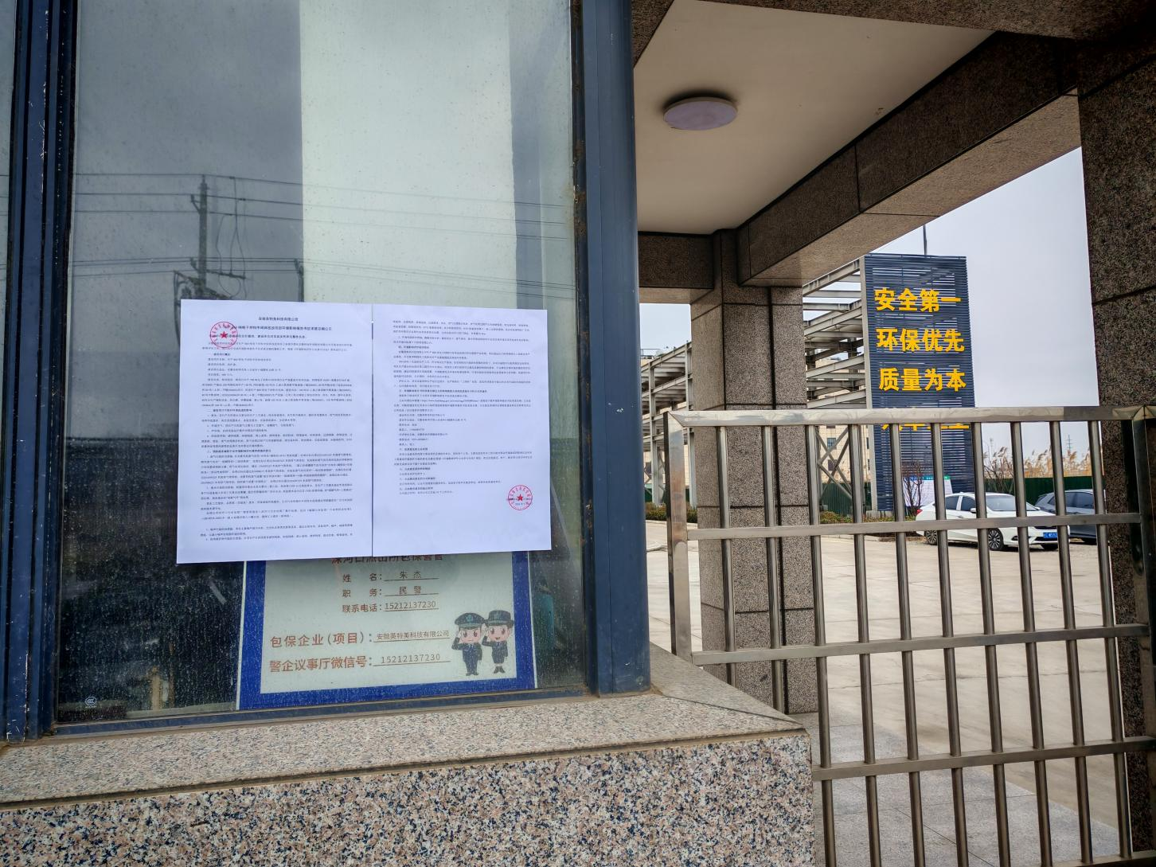
图4 现场公示图

3.2.3 张贴
《环境影响评价公众参与办法》中要求建设项目环境影响报告书征求意见稿形成后，通过在建设项目所在地公众易于知悉的场所张贴公告的方式公开，且持续公开期限不得少于10个工作日，故本次选取项目厂区门口张贴公告公示符合要求，张贴公告时间为2026年2月6日。

3.3 查阅情况
本次提供公众查阅该项目纸质环境影响报告书的场所共设置两处，分别为安徽科欣环保股份有限公司办公室和安徽英特美科技有限公司办公室，公示期间无公众去查阅报告。

3.4 公众提出意见情况
该项目征求意见稿公示期间未收到公众提出的意见表。

4 其他公众参与情况
《环境影响评价公众参与办法》中要求对环境影响方面公众质疑性意见多的建设项目应当开展深度公众参与，本项目第一次公示和征求意见稿公示期间均为收到公众提出的意见表，故本次未采取深度公众参与。

5 公众意见概述和分析
本项目首次公示和征求意见稿公示期间均未收到公众提出的意见表，故本次未针对公众提出意见的分析。

6 其他
《环境影响评价公众参与办法》中要求建设单位应当将环境影响报告书编制过程中公众参与的相关原始资料存档备查，但本项目首次公示和征求意见稿公示期间均未收到公众提出的意见。

7 诚信承诺
我单位已按照《环境影响评价公众参与办法》要求，在环境影响报告书编制阶段开展了公众参与工作，在环境影响报告书中充分采纳了公众提出的与环境影响相关的合理意见，对未采纳的意见按要求进行了说明，并按照要求编制了公众参与说明。
我单位承诺，本次提交的安徽英特美科技有限公司《年产860吨电子材料中间体技改项目公众参与说明》内容客观、真实，未包含依法不得公开的国家秘密、商业秘密、个人隐私。如存在弄虚作假、隐瞒欺骗等情况及由此导致的一切后果由本公司承担全部责任。
承诺单位：安徽英特美科技有限公司
承诺时间：2026年3月

